**Documentation de votre projet Flask**

**Aperçu du projet**

**Nom du projet :** Projet Flask

**Description :** Ce projet est un système de gestion d'utilisateurs de base construit avec Flask. Il permet d'ajouter, de modifier et de supprimer des utilisateurs. Le projet comprend un tableau de bord qui répertorie tous les utilisateurs et offre des options pour modifier ou supprimer des entrées utilisateur.

**URL du dépôt :** [Dépôt GitHub](https://github.com/SayliOmar/projetFlask.git)

**Table des matières**

1. Installation
2. Utilisation
3. Structure du projet
4. Routes
5. Templates
6. Base de données
7. Licence

**Installation**

Pour commencer avec ce projet, suivez ces étapes :

1. **Cloner le dépôt :**



1. **Créer un environnement virtuel :**



1. **Activer l'environnement virtuel :**

* Sur Windows :



Avant :



Apres l’exécution du commande :

* Sur macOS/Linux :



1. **Installer les paquets requis :**



1. **Configurer la base de données :**

Dans le fichier main.py ajouter ceci :

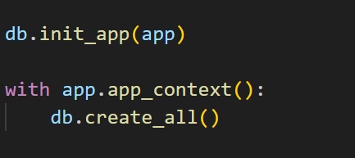

1. **Lancer l'application :**

